Запрещающие знаки

**Запрещающие знаки вводят или отменяют определенные ограничения движения.**

Предлагаю открыть [**ПДД**](http://natalianakonechnaja.com/pravila-dorozhnogo-dvizheniya/) раздел [**«Дорожные знаки**](http://natalianakonechnaja.com/dorozhnye-znaki/)**«**, группу [**«Запрещающие знаки**](http://natalianakonechnaja.com/zapreshhayushhie-znaki/)**«** и просто рассмотрите все запрещающие  знаки. Эта группа знаков  наиболее трудна для запоминания, но не смотря на это, необходимо четко помнить особенности каждого знака.

Все запрещающие знаки, для легкости запоминания, можно подразделить на 4 подгруппы:

1. Знаки, запрещающие движение всех или определенного вида [транспортных средств](http://natalianakonechnaja.com/3-primenenie-specialnyx-signalov/) (3.1 — 3.10);
2. Знаки, ограничивающие массу, габариты, дистанцию (3.11 — 3.16);
3. Знаки, ограничивающие направление движения и запрещающие проезд без остановки у таможни, дальнейший проезд за знак в случае опасности (3.17 — 3.19);
4. Знаки, вводящие какие-либо ограничения, и знаки, отменяющие введенные ранее ограничения (3.20 — 3.31).

Действие запрещающих знаков начинается непосредственно с того места, где они установлены и распространяются для большинства из них до ближайшего перекрестка, а при отсутствии перекрестков в населенном пункте — до его конца. Действие знака может начинаться на некотором расстоянии от знака. В этом случае [**дополнительная табличка**](http://natalianakonechnaja.com/znaki-dopolnitelnoj-informacii/) 8.1.1 «Расстояние до объекта» укажет [**водителю**](http://natalianakonechnaja.com/2-obshhie-obyazannosti-voditelej/) расстояние, с которого вступает в силу данное ограничение.

Если ограничение вводится на пересекаемую дорогу, то знак устанавливается перед перекрестком обязательно с [**табличкой**](http://natalianakonechnaja.com/znaki-dopolnitelnoj-informacii/) 8.3.1 — 8.3.3 «Направления действия».

ВНИМАНИЕ!

Знаки, которые не действуют

(для удобства запоминания обозначения группы 1,2,3,4,5 прибавлены к знаку):

1. на маршрутные транспортные средства;
2. на транспортные средства:                                                                                                                              а) обслуживающие предприятия,расположенные за знаком;

б) обслуживающие граждан;                                                                                                                               в)   принадлежащие гражданам,  проживающим или работающим за знаком;

1. на транспорт, управляемый водителями-инвалидами или перевозящий инвалидов;
2. на такси с включенным таксометром.

Имеется еще одна подгруппа знаков. Эти знаки будут отмечены значком **5**, и общее у них то, что…

Попробуйте догадаться сами, что может объединять знаки, изображенные на рисунке:

[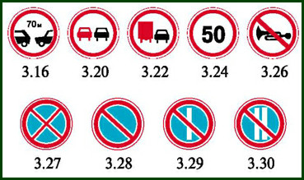](http://natalianakonechnaja.com/wp-content/uploads/2012/05/zznaki.jpg)

Не догадываетесь? На самом деле все очень просто.

Эти запрещающие знаки отличаются от остальных тем, что имеют протяженность действия («зону действия»). Другие запрещающие знаки имеют лишь местное применение. Например, если поворот направо запрещен (знак 3.18.1), то именно здесь и нельзя поворачивать.

А если ограничена [скорость движения](http://natalianakonechnaja.com/10-skorost-dvizheniya/) (знак 3.24), то где и сколько? Всю оставшуюся жизнь или несколько метров? Ответы вы найдете в тексте и рисунках этого раздела.

Итак, двигаемся дальше.

**3.1 «Въезд запрещен». Запрещается въезд всех**[**транспортных средств**](http://natalianakonechnaja.com/3-primenenie-specialnyx-signalov/)**в данном направлении.**

**3.2-1,2,3,4**«**Движение запрещено». Запрещается движение всех**[**транспортных средств**](http://natalianakonechnaja.com/3-primenenie-specialnyx-signalov/)**.**

Вдумайтесь в эти слова «въезд» и «движение».  В ПДД слова тщательно подбираются и означают именно то, что должны означать. Будьте внимательны при изучении ПДД. Есть ли принципиальная разница между знаками 3.1 и 3.2? Ведь что «въезд запрещен», что «движение запрещено», все равно — ехать нельзя!

Разница есть, и значительная. Сейчас мы с этим разберемся.

В ситуации, изображенной на рисунке

[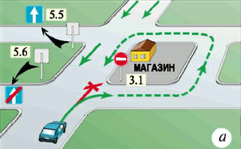](http://natalianakonechnaja.com/wp-content/uploads/2012/05/raza.jpg)

Различие между знаками 3.1 и 3.2

вы имеете возможность подъехать к магазину, если заедете на эту дорогу с другой стороны. [Дорога](http://natalianakonechnaja.com/386/) с односторонним движением является характерным примером возможности «выехать», но не «въехать»

относительно знака 3.1. Есть и другие известные примеры. Вспомните хотя бы «въезд» и «выезд» с автозаправочной станции — там то же самое.

Теперь о знаке 3.2 «Движение запрещено»

[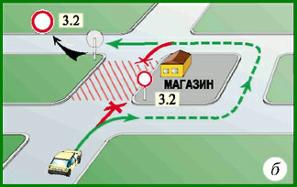](http://natalianakonechnaja.com/wp-content/uploads/2012/05/razb.jpg)

Различие между знаками

«Двигаться» по выделенному на рисунке участку дороги нельзя с любой стороны. Следовательно, к желанному магазину, что находится за знаком, добираться придется пешком.

Существуют отдельные категории транспортных средств, на которые данные знаки не действуют. Поэтому не стоит ориентироваться на соседей по дороге. А то иногда можно увидеть новичка, который приклеился к автобусу (считая его «ледоколом») и едет за ним со всеми остановками. Так ведь недолго угодить и в автобусный парк или оказаться в зоне действия знаков, где обычному смертному находиться запрещено.

**3.3-1,2,3** «**Движение механических транспортных средств запрещено».**

Приходилось слышать, и к сожалению, даже от водителей-профессионалов следующие слова: «Так легковым машинам туда нельзя!».

Это распространенная ошибка!

Если разобраться в терминах [**первого раздела ПДД**](http://natalianakonechnaja.com/obshhie-polozheniya/), то этот знак можно назвать чуть проще:**«С мотором ехать запрещено».**

Любое транспортное средство, приводимое в движение двигателем (не только легковые автомобили, но и грузовики, автобусы, мотоциклы и т. п.), кроме мопеда, именуется***механическим транспортным средством.*** А все остальное, что может двигаться по дороге и перевозить грузы или пассажиров, является просто***транспортным средством*** (прицеп,[велосипед](http://natalianakonechnaja.com/24-dopolnitelnye-trebovaniya-k-dvizheniyu-velosipedov-mopedov/), инвалидная коляска и т. п.).

**3.4-2 «Движение грузовых автомобилей запрещено». Запрещается движение грузовых автомобилей и составов транспортных средств с разрешенной максимальной массой более 3,5 т (если на знаке не указана масса) или с разрешенной максимальной массой более указанной на знаке, а также тракторов и самоходных машин.**

**Знак 3.4 *не запрещает* движение грузовых автомобилей, предназначенных для перевозки людей.**

В экзаменационных билетах и на реальной дороге чаще всего этот знак встречается***без указания массы*** грузовика на его изображении. В таком случае ***подразумевается***, что движение запрещено грузовым автомобилям с разрешенной максимальной массой ***более 3,5 тонн***.

**3.5-2 «Движение мотоциклов запрещено».**

**3.6-2 «Движение тракторов запрещено». Запрещается движение тракторов и самоходных машин.**

**3.7-2 «Движение с прицепом запрещено». Запрещается движение *грузовых* автомобилей и тракторов с прицепами любого типа,*а также***[***буксировка***](http://natalianakonechnaja.com/20-buksirovka-mexanicheskix-ts-st-12-21-ch-1-koap/)**механических транспортных средств.**

Грузовым автомобилям с прицепами ехать нельзя — это понятно.

К легковым автомобилям на первый взгляд этот знак отношения не имеет. Но при более внимательном изучении текста к знаку выясняется, что отношение он имеет самое непосредственное.

Оказывается, знак 3.7 запрещает еще и ***буксировку механических транспортных средств***. Причем это уже касается всех видов транспорта. Иными словами, [буксировать](http://natalianakonechnaja.com/20-buksirovka-mexanicheskix-ts-st-12-21-ch-1-koap/) легковую машину своего соседа по даче на участке дороги, обозначенном этим знаком, нельзя.

В то же время прицеп к легковому автомобилю является не***механическим транспортным средством***, а всего лишь ***транспортным средством***. Следовательно, проехать за знак «Движение с прицепом запрещено» на легковом автомобиле с прицепом вам никто не запрещает.

**3.8-2 «Движение гужевых повозок запрещено». Запрещается движение гужевых повозок (саней), верховых и вьючных животных, а также прогон скота.**

**3.9** **«Движение на велосипедах запрещено». Запрещается движение велосипедов и мопедов.**

**3.10 «Движение**[**пешеходов**](http://natalianakonechnaja.com/4-obyazannosti-peshexodov/)**запрещено».**

**3.11 «Ограничение массы». Запрещается движение транспортных средств, в том числе составов**

**транспортных средств, общая фактическая масса которых больше указанной на знаке.**

**3.12 «Ограничение массы, приходящейся на ось транспортного средства». Запрещается движение транспортных средств, у которых фактическая масса, приходящаяся на какую-либо ось, превышает указанную на знаке.**

В отличие от других знаков, в которых указывается ***разрешенная максимальная масса***, знаки 3.11 и 3.12 ограничивают движение транспортных средств по их ***фактической массе***.

**3.13 «Ограничение высоты». Запрещается движение транспортных средств, габаритная высота которых (с грузом или без груза) больше указанной на знаке.**

**3.14 «Ограничение ширины». Запрещается движение транспортных средств, габаритная ширина которых (с грузом или без груза) больше указанной на знаке.**

**3.15 «Ограничение длины». Запрещается движение транспортных средств (составов транспортных средств), габаритная длина которых (с грузом или без груза больше указанной на знаке.**

**3.16-5 «Ограничение минимальной дистанции». Запрещается движение транспортных средств с дистанцией между ними меньше указанной на знаке.**

«А это еще зачем? С дистанцией мы можем и сами разобраться!» — таким образом мыслить нельзя. Ведь знаки на дороге появляются не просто так.

Движение по ветхому мосту, ледовой или понтонной переправе, свежеположенному асфальту (вы уже знаете, что он очень скользкий), а также по некоторым другим участкам дорог изначально предполагает повышенную степень опасности. Если машины будут следовать одна за другой с малой дистанцией, то вероятность аварии резко увеличится.

Хочется дать совет. Никогда не пренебрегайте информацией, полученной на дороге, в том числе через запрещающие знаки. Если в каком-то месте установлен определенный знак, то на это имелись достаточные основания.

**3.17.1 «Таможня». Запрещается проезд без остановки у таможни (контрольного пункта).**

**3.17.2 «Опасность». Запрещается дальнейшее движение всех без исключения транспортных средств в связи с дорожно-транспортным происшествием, аварией, пожаром или другой опасностью.**

**3.17.3 «Контроль». Запрещается проезд без остановки через контрольные пункты.**

Знаки 3.17.1 и 3.17.3 требуют от [водителя](http://natalianakonechnaja.com/2-obshhie-obyazannosti-voditelej/) обязательной остановки у контрольного пункта, после чего поездку, вероятнее всего, можно будет продолжить.

В отличие от двух вышеуказанных знаков, знак 3.17.2 запрещает движение в данном направлении, причем это относится к [водителю](http://natalianakonechnaja.com/2-obshhie-obyazannosti-voditelej/) ***любого транспортного средства***.

**3.18.1-1 «Поворот направо запрещен».**

**3.18.2-1 «Поворот налево запрещен».**

**3.19-1 «Разворот запрещен».**

В природе есть ***четыре*** основных направления движения. Могу пойти туда, куда шел (***прямо***), могу повернуть ***направо, налево*** или вообще вернуться назад (***разворот***). На дороге то же самое — могу двигаться в четырех направлениях, если не запрещено.

Теперь предлагаю воспользоваться школьной арифметикой. Из постоянно разрешенных четырех направлений движения вычитаем запрещенные (рис. 42). Что получается?

А получается, что каждый из этих знаков запрещает лишь одно направление!

Например, при знаке «Поворот налево запрещен» можно продолжить движение не только прямо и направо, но и развернуться:

[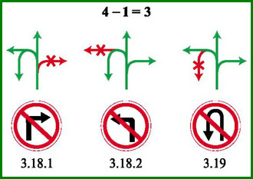](http://natalianakonechnaja.com/wp-content/uploads/2012/05/dvzvon.jpg)

Движение запрещено в одном из направлений

**3.20-5 «Обгон запрещен». Запрещается обгон всех транспортных средств, кроме тихоходных транспортных средств, гужевых повозок, мопедов и двухколесных мотоциклов без коляски.**

**3.21 «Конец зоны запрещения обгона».**

**3.22-5 «Обгон грузовым автомобилям запрещен». Запрещается грузовым автомобилям с разрешенной максимальной массой более 3,5 т обгон всех транспортных средств.**

**3.23 «Конец зоны запрещения обгона грузовым автомобилям».**

Вспомните[**Термин «Обгон»**](http://natalianakonechnaja.com/obshhie-polozheniya/). Отдельный раздел, посвященный этой теме, будет несколько позже.

А сейчас нам надо разобраться с соответствующими запрещающими знаками. Разбираться будем на примере знака 3.20 «Обгон запрещен», поскольку он затрагивает интересы[водителей](http://natalianakonechnaja.com/2-obshhie-obyazannosti-voditelej/) всех категорий транспортных средств.

**I.** Прежде всего необходимо полностью осознать название и суть знака.

С учетом ранее изученного термина «Обгон» суть знака выразится в следующем:***«Опережение одного или нескольких транспортных средств, связанное с выездом на полосу (сторону проезжей части), предназначенную для встречного движения, ипоследующим возвращением на ранее занимаемую полосу (сторону проезжей части)».***

Обратите внимание на подчеркнутые слова. Если хотя бы одно из этих условий не совпадает с вашими действиями, то «перестраиваться», «объезжать» и «опережать» — можно! Например, в зоне действия знака «Обгон запрещен» никто не запрещает вам заблаговременно[***перестроиться***](http://natalianakonechnaja.com/obshhie-polozheniya/) на крайнюю левую полосу для подготовки к повороту налево или развороту ([**первый абзац, п. 8.5**](http://natalianakonechnaja.com/8-nachalo-dvizheniya-manevrirovanie/)**)**.

**II.** Как вы только что поняли, без заглядывания вперед все-таки не обойтись. Поэтому предлагаю вам прочитать[**последний абзац пункта 9.4**](http://natalianakonechnaja.com/9-raspolozhenie-transportnyx-sredstv-na-proezzhej-chasti-st-12-15-ch-1-koap/)ПДД.

Прочитали? Делаем практические выводы. Догнав машину, движущуюся***по соседней полосе,***вы имеете право ее опередить (обогнать — в бытовом понятии этого термина), не нарушая требований знака «Обгон запрещен».

**III.** И наконец, последнее. Никогда не забывайте о том, что если перед опасным участком дороги установлен предупреждающий или запрещающий знак, то неприятности здесь уже были, и вероятнее всего не один раз! Поэтому перед началом любого обгона следует использовать главное правило: ***«Семь раз подумай, один раз обгони!».***

А что касается знака 3.22 «Обгон грузовым автомобилям запрещен», то он имеет отношение только***к грузовым автомобилям*** с разрешенной максимальной массой ***более 3,5 т***. Знак не действует на грузовые автомобили с разрешенной максимальной массой менее или равной 3,5 т, а также на легковые автомобили, автобусы, мотоциклы и т. д.

**3.24-5 «Ограничение максимальной скорости». Запрещается движение со скоростью (км/ч), превышающей указанную на знаке.**

**3.25 «Конец зоны ограничения максимальной скорости».**

**3.26-5 «Подача звукового сигнала запрещена». Запрещается пользоваться звуковыми сигналами, кроме тех случаев, когда сигнал подается для предотвращения**[**дорожно-транспортного происшествия**](http://natalianakonechnaja.com/2-obshhie-obyazannosti-voditelej/)**.**

**3.27-1,5 «Остановка запрещена». Запрещаются остановка и стоянка транспортных средств.**

**3.28-3,4,5 «Стоянка запрещена». Запрещается стоянка транспортных средств.**

ВНИМАНИЕ! Многие кандидаты в водители, а также некоторые водители со стажем постоянно путают знаки 3.27 и 3.28. Запомнить разницу несложно, надо только включить свое воображение.

Поднимите над головой перекрещенные руки и подумайте, что напоминает такой крест?

Правильно, это есть всем понятный сигнал полной остановки. Он-то и является тем самым крестом, что изображен на знаке 3.27 «Остановка запрещена».

Если убрать одну руку, получиться пол креста,  то абсолютного запрещения остановки уже нет. Следовательно, это знак 3.28 «Стоянка запрещена».

В местах, обозначенных знаком «Стоянка запрещена», дополнительные проблемы имеют те водители, которые к изучению[**основных терминов (п. 1.2)**](http://natalianakonechnaja.com/obshhie-polozheniya/) отнеслись спустя рукава. Не зная, что можно делать и чего нельзя, они предпочитают вообще не останавливаться в таких местах.

Надеюсь, ***Вы*** понимаете, что в зоне действия знака 3.28 «Стоянка запрещена» можно не только остановиться и стоять до 5 минут, но и спокойно заниматься погрузкой-разгрузкой машины или посадкой-высадкой пассажиров, даже если на это потребуется значительно больше времени.

**3.29-3,4,5 «Стоянка запрещена по нечетным числам месяца».**

**3.30-3,4,5 «Стоянка запрещена по четным числам месяца». При одновременномприменении знаков 3.29 и 3.30 на противоположных сторонах проезжей части разрешается стоянка на обеих сторонах проезжей части с 19 часов до 21 часа (время перестановки).**

Предлагаю разобраться с этими знаками не спеша и основательно. Тогда остановка и стоянка как в четные дни месяца, так и в нечетные не озадачит вас ни на экзаменах, ни на дороге.

**I.** Прежде всего вы должны понять, что разговор идет о знаках ***«Стоянка запрещена…»***. Следовательно, остановиться и стоять до 5 минут в зоне действия любого из этих знаков можно всегда, независимо от того, четный это будет день или нечетный.

Кстати, с четностью-нечетностью разобраться будет значительно проще, чем со всем остальным.

Одна белая полоса на знаке — это нечетные дни месяца (1, 3, 5…. 31), две полосы — четные (2, 4, 6… 30).

**II.** Далее рассматриваем случай, когда на дороге установлен только один из этих знаков.

Например, 8 марта с букетом цветов вы подъезжаете к дому любимой женщины. И что вы видите?

[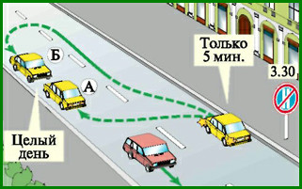](http://natalianakonechnaja.com/wp-content/uploads/2012/05/deistzn.jpg)

Действие «одинокого» знака 3.30

А видите вы знак 3.30 «Стоянка запрещена по четным числам месяца», в зоне действия которого сегодня (с 00.00 до 24.00) вам разрешается лишь остановиться на срок не более 5 минут.

В то же время на противоположной стороне дороги машину можно поставить на стоянку на целый день, так как знак действует только на ту сторону, на которой он установлен.

Как попасть туда, выбирать вам, но оба варианта А и Б на рисунке допустимы.

«Неужели можно стоять на левой стороне дороги, по варианту А?» — спросите вы.

Да, можно. Но при этом должны быть соблюдены определенные условия, о которых мы поговорим позже (в [**разделе 12, «Остановка и стоянка»**](http://natalianakonechnaja.com/12-ostanovka-i-stoyanka-st-12-19-ch-1-koap/)). Данная ситуация этим условиям отвечает.

**III.** Теперь о самом главном, об «одновременном применении знаков 3.29 и 3.30″ . Рассмотрите рисунок:

[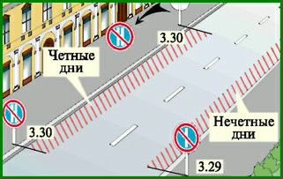](http://natalianakonechnaja.com/wp-content/uploads/2012/05/odnovrzn.jpg)

Одновременное применение знаков 3.29 и 3.30

Будем считать, что сегодня 1 сентября. Значит, с самого начала дня (с 00 часов 00 минут) стоянку запрещает знак 3.29 с одной белой полосой. И это понятно.

Непонятное начинается сейчас. Оказывается, этот знак действует только до 19.00, рассмотрите рисунок а):

[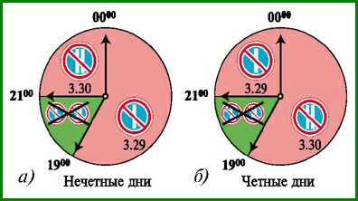](http://natalianakonechnaja.com/wp-content/uploads/2012/05/vremdz.jpg)

Время действия знаков 3.29 и 3.30

В период с 19.00 до 21.00 не действует ни один из этих двух знаков (ни 3.29, ни 3.30).

Дальше еще интереснее. За три часа до полуночи, а именно с 21.00 в нечетный день стоянку начинает запрещать завтрашний четный знак 3.30!

На следующий день, 2 сентября, с 00 часов 00 минут, смотрите рисунок б), а на самом деле за три часа до того рисунок а), стоянку запрещает знак 3.30, но силу он имеет только до 19.00 рисунок б).

Затем два часа паузы с 19.00 до 21.00, когда оба знака бездействуют. Далее, после 21.00 начинает действовать знак 3.29, который в принципе запрещает стоянку 3 сентября, но «просыпается» он за три часа до полуночи.

Понимаю все ваши чувства, мысли и выражения, которые возникли после прочтения вышеизложенного материала. Но поверьте, не позднее завтрашнего вечера вся эта информация прекрасно уляжется в вашем сознании.

Давайте еще раз коротко повторим главное.

***При одновременном применении знаков 3.29 и 3.30 на противоположных сторонах дороги:***

* ***в любой день с 19.00 до 21.00 оба знака не действуют;***
* ***для этих знаков сутки уменьшены на 2 часа и сдвинуты на 3 часа назад.***

**3.31 «Конец зоны всех ограничений». Обозначение конца зоны действия одновременно нескольких знаков из следующих: 3.16, 3.20, 3.22, 3.24, 3.26—3.30.**

**3.32 «Движение транспортных средств с опасными грузами запрещено». Запрещается движение транспортных средств, оборудованных опознавательными знаками (информационными табличками) «Опасный груз».**

**3.33 «Движение транспортных средств с взрывчатыми и легковоспламеняющимися грузами запрещено». Запрещается движение транспортных средств, осуществляющих перевозку взрывчатых веществ и изделий, а также других опасных грузов, подлежащих маркировке как легковоспламеняющиеся, кроме случаев перевозки указанных опасных веществ и изделий в ограниченном количестве, определяемом в порядке, установленном специальными правилами перевозки.**

**Знаки 3.2—3.9, 3.32 и 3.33 запрещают движение соответствующих видов транспортных средств в обоих направлениях.**

**Действие знаков не распространяется:**

**3.1—3.3, 3.18.1, 3.18,2, 3.19, 3.27 — на маршрутные транспортные средства;**

**3.2—3.8 — на транспортные средства организаций федеральной почтовой связи, имеющие на боковой поверхности белую диагональную полосу на синем фоне, и транспортные средства, которые обслуживают предприятия, находящиеся в обозначенной зоне, а также обслуживают граждан или принадлежат гражданам, проживающим или работающим**

**в обозначенной зоне. В этих случаях транспортные средства должны въезжать в обозначенную зону и выезжать из нее на ближайшем к месту назначения перекрестке;**

**3.28—3.30 — на транспортные средства организаций федеральной почтовой связи, имеющие на боковой поверхности белую диагональную полосу на синем фоне, а такжена такси с включенным таксометром;**

**3.2, 3.3, 3.28—3.30 — на транспортные средства, управляемые инвалидами I и II группили перевозящие таких инвалидов.**

Знаки, не распространяющие свое действие на отдельные категории транспортных средств, были отмечены специальными значками (1,2,3,4), речь о которых шла в начале рассмотрения группы запрещающих знаков.

**Действие знаков 3.18.1, 3.18.2 распространяется на пересечение проезжих частей, перед которым установлен знак.**

Почему на рисунке

[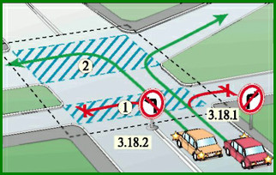](http://natalianakonechnaja.com/wp-content/uploads/2012/05/dznakov.jpg)

Действие знаков 3.18.1 и 3.18.2

стрелки направо и налево показаны зеленым цветом? Ведь знаки запрещают повороты!

Тем, кто не знает ответа на этот вопрос, придется вернуться в[**первый раздел ПДД**](http://natalianakonechnaja.com/obshhie-polozheniya/), чтобы еще раз разобраться с разницей между понятиями ***«перекресток»*** и***«пересечение проезжих частей»***.

Знаки 3.18.1 и 3.18.2 действуют только на ***первое*** пересечение проезжих частей, а не на весь перекресток!

***Зона действия знаков 3.16, 3.20, 3.22, 3.24, 3.26—3.30 распространяется от места установки знака до ближайшего перекрестка за ним, а в населенных пунктах при отсутствии перекрестка — до конца населенного пункта. Действие знаков не прерывается в местах выезда с прилегающих к дороге территорий и в местах пересечения (примыкания) с полевыми, лесными и другими второстепенными дорогами, перед которыми не установлены соответствующие знаки.***

Зоны действия указанных запрещающих знаков (в тексте они отмечены значком 5 и показаны на рис. 40) необходимо разложить по пунктам. Встретив на дороге эти знаки, вы должны точно знать — ***«что»***, ***«где»*** и ***«как долго»*** запрещается что-либо делать.

Первый вопрос, на который необходимо правильно ответить, это: «Где начало зоны действия знака?».

Зона запрещения начинается ***после знака***. До знака проблем нет. Запомнить не трудно, ведь в жизни то же самое — все проблемы начинаются только ***после того, как…***

Далее необходимо выяснить, на какое расстояние после знака действует то или иное запрещение. С учетом соседних абзацев официального текста этого раздела можно выстроить следующую последовательность определения зон запрещения.

Знаки действуют:

[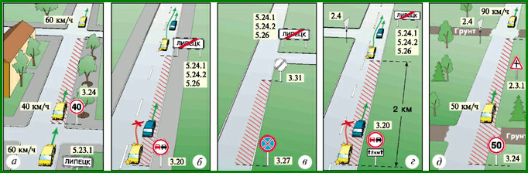](http://natalianakonechnaja.com/wp-content/uploads/2012/05/zondzn.jpg)

Зоны действия знаков 3.16, 3.20, 3.22, 3.24, 3.26 — 3.30

* а) до ближайшего перекрестка;
* б) до конца населенного пункта, если не было перекрестка;
* в) до отменяющего знака, если он расположен ближе перекрестка или конца населенного пункта (для знака 3.20 отменяющим будет знак 3.21, для 3.22 — знак 3.23, для 3.24 — знак 3.25, а знак 3.31 отменяет любой из знаков, отмеченных нами значком 5);
* г) на расстояние, указанное в табличках (8.2.1—8.2.6), расположенных под знаком, но не далее ближайшего перекрестка или конца населенного пункта.

Последний рисунок д) требует некоторых пояснений. После первого перекрестка знак продолжает действовать, так как это пересечение с грунтовой дорогой не обозначено дорожными знаками. Такими перекрестками запрещающие знаки не отменяются. Отличие следующего перекрестка от предыдущего заключается лишь в том, что он имеет знаки приоритета, но именно этот факт и позволяет ему аннулировать предписания запрещающих знаков, имеющих протяженность действия.

**Действие знака 3.24, установленного перед населенным пунктом, обозначенным знаком 5.23.1 или 5.23.2, распространяется до этого знака.**

**Зона действия знаков может быть уменьшена:**

* **для знаков 3.16 и 3.26 применением таблички 8.2.1;**
* **для знаков 3.20, 3.22, 3.24 установкой в конце зоны их действия соответственно знаков 3.21, 3.23, 3.25 или применением таблички 8.2.1. Зона действия знака 3.24 может быть уменьшена установкой знака 3.24 с другим значением максимальной скорости движения;**
* **для знаков 3.27—3.30 установкой в конце зоны их действия повторных знаков 3.27—3.30 с табличкой 8.2.3 или применением таблички 8.2.2. Знак 3.27 может быть применен совместно с разметкой 1.4, а знак 3.28 — с разметкой 1.10, при этом зона действия знаков определяется протяженностью линии разметки.**

Некоторые знаки имеют отличные от других зоны действия. Давайте разберемся и с ними.

Например, действие знака 3.24 «Ограничение максимальной скорости» может отменяться таким же знаком с указанием другой скорости или началом населенного пункта, обозначенного знаком 5.23.1 или 5.23.2

[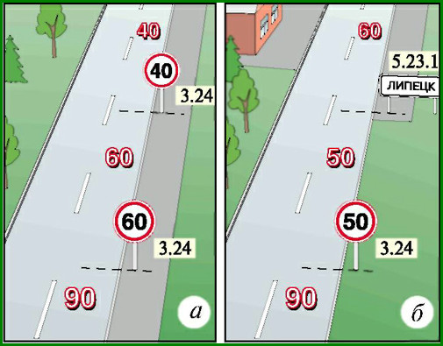](http://natalianakonechnaja.com/wp-content/uploads/2012/05/osobennostidzn.jpg)

Особенности действия знака 3.24

Знаки об остановке и стоянке (3.27—3.30) в случае применения их с табличками 8.2.2—8.2.4 могут иметь зону действия после или до места их установки, а также в обоих направлениях одновременно, рисунки а), б), в)

[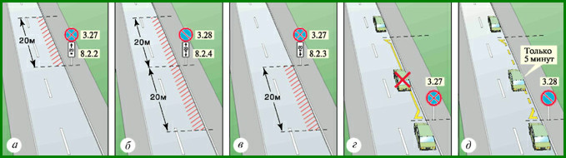](http://natalianakonechnaja.com/wp-content/uploads/2012/05/primeneniezn.jpg)

Применение знаков 3.27 — 3.30 с табличками и желтой разметкой

Если знаки 3.27 и 3.28 применяются совместно с желтой разметкой (линии 1.4 и 1.10), то зона действия знаков ограничивается протяженностью этой разметки, рисунки г), д).

Когда необходимо запретить остановку или стоянку вдоль фасада здания или на какой-либо из сторон площади, то об этом вас проинформируют таблички 8.2.5 и 8.2.6 под знаками 3.27—3.30

[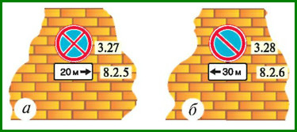](http://natalianakonechnaja.com/wp-content/uploads/2012/05/zaprost.jpg)

Запрещение остановки (стоянки) вдоль фасада здания

Действие знаков 3.10, 3.27—3.30 распространяется только на ту сторону дороги, на которой они установлены.

И опять у вас может вызвать недоумение остановка на левой стороне дороги, предназначенной для встречного движения: «Можно ли так?», рассмотрите рисунок:

[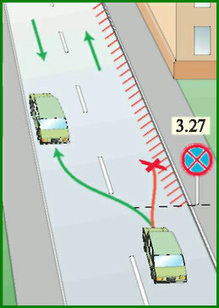](http://natalianakonechnaja.com/wp-content/uploads/2012/05/zndnostor.jpg)

Знаки 3.10, 3.27 — 3.30 действуют только на одну сторону дороги

В данной ситуации можно. Позже мы рассмотрим[**тему остановки и стоянки**](http://natalianakonechnaja.com/12-ostanovka-i-stoyanka-st-12-19-ch-1-koap/) на левой стороне дороги, а пока просто запомните это правило.